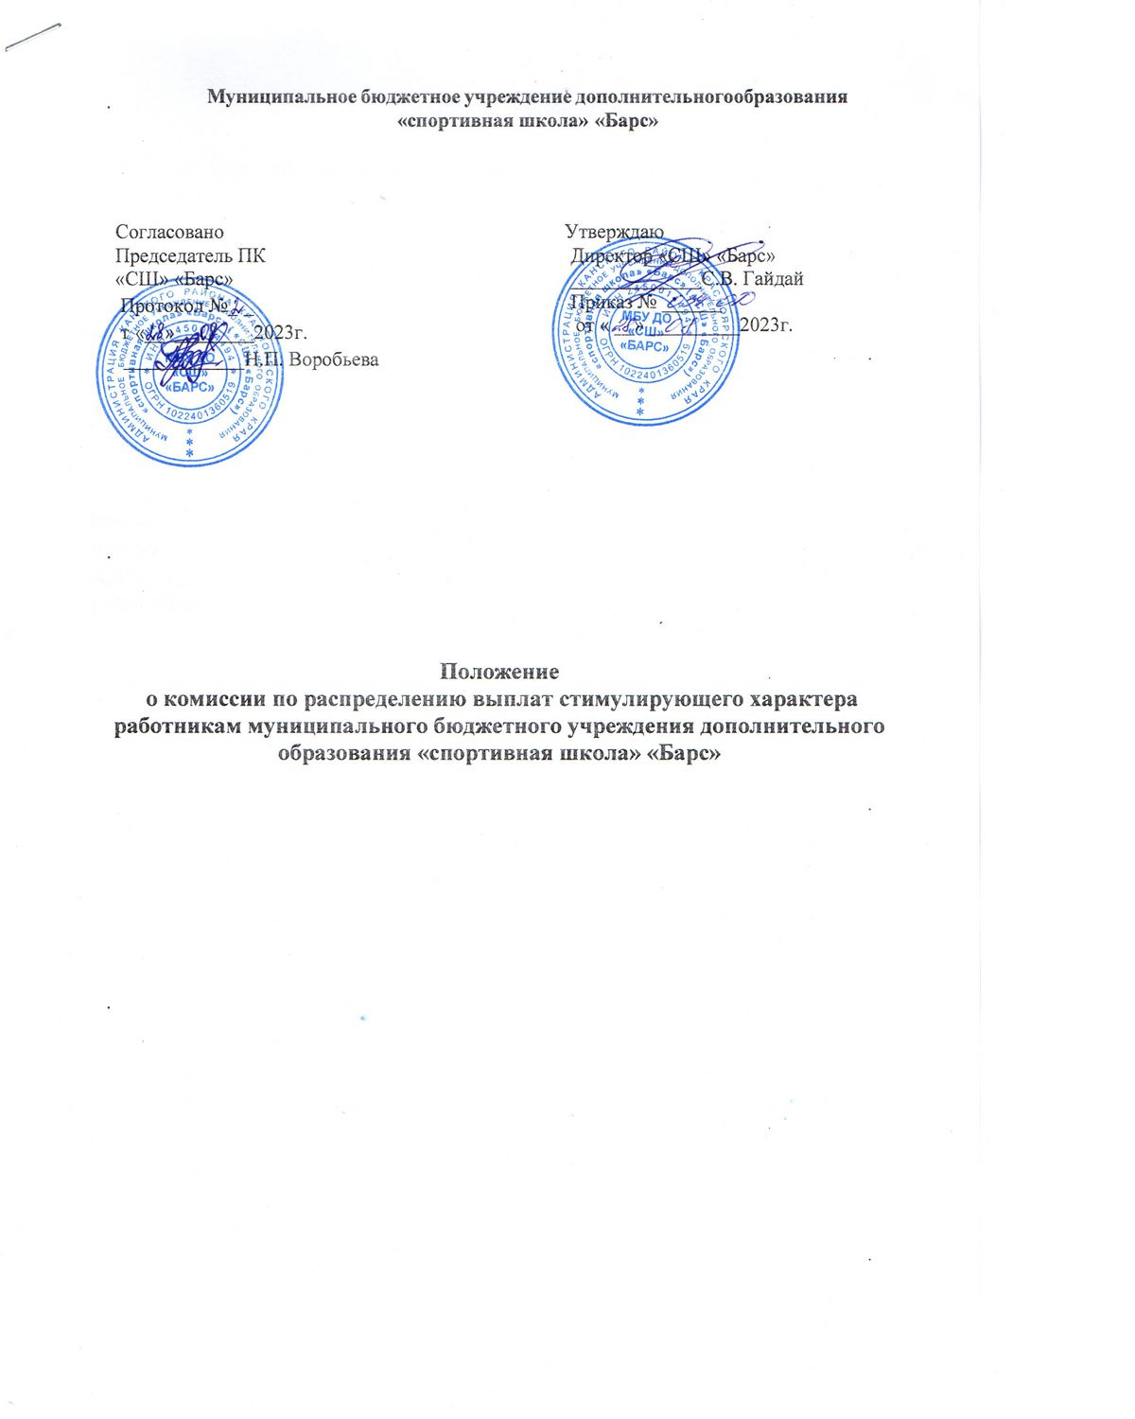

Согласовано  Председатель ПК «СШ» «Барс»  Протокол №___  от«__»________2023г.  ____________Н.П. Воробьева | Утверждаю:  Директор «СШ» «Барс»  _____________С.В. Гайдай  Приказ № ______  от « __» _________2023г.

Положение
о комиссии по распределению выплат стимулирующего характера работникам муниципального бюджетного учреждения дополнительного образования «спортивная школа» «Барс»

  - Общие положения.

1.1. Настоящее Положение является локальным нормативным актом Муниципального бюджетного учреждения дополнительного образования «спортивная школа» «Барс» (далее – «СШ» «Барс»).
1.2. Настоящее Положение определяет порядок формирования, срок полномочий, компетенцию Комиссии по распределению стимулирующей части фонда оплаты труда «СШ» «Барс» (далее по тексту – Комиссия), а также иные вопросы, связанные с ее деятельностью.
1.3. Целью создания Комиссии является обеспечение участия педагогических работников учреждения в распределении выплат из стимулирующей части фонда оплаты труда в соответствии с Положением об оплате труда «СШ» «Барс» и Положением о распределении стимулирующей части фонда оплаты труда «СШ» «Барс».
1.4. В своей деятельности Комиссия руководствуется законодательством Российской Федерации, нормативными актами федерального, регионального, муниципального уровней, Уставом «СШ» «Барс», Положением об оплате труда «СШ» «Барс» и Положением о распределении стимулирующей части фонда оплаты труда «СШ» «Барс».
1.5. Комиссия создаѐтся в учреждении с целью обеспечения объективного и справедливого установления работникам учреждения выплат стимулирующего характера.

  - Компетенции Комиссии.

2. 1. К компетенции Комиссии относятся следующие вопросы:
- утверждение перечня показателей (оснований) и критериев качества и результативности труда педагогических работников «СШ» «Барс» для определения размера стимулирующих надбавок и выплат;
- подсчет и оценка выполнения педагогическими работниками «СШ» «Барс» утвержденных показателей и критериев качества и результативности труда на основании представленных ими оценочных листов и других аналитических документов;
- утверждение персональных и сводных оценочных листов педагогических работников по результатам оценки выполнения утвержденных показателей и критериев качества и результативности труда за соответствующий период;
- рассмотрение возражений педагогических работников относительно утвержденных результатов выполнения ими показателей и критериев качества и результативности и эффективности деятельности труда.
2.2. Комиссия вправе:
- приглашать на свои заседания педагогических работников «СШ» «Барс» для выяснения соответствия
представленных ими оценочных и аналитических документов фактическим данным;
- вносить изменения (дополнения) в перечень показателей (оснований) и критериев качества и результативности труда педагогических работников для определения размера стимулирующих надбавок и выплат.

III. Порядок формирования Комиссии.

3.1. В состав Комиссии могут входить представители администрации «СШ» «Барс», наиболее опытные тренеры-преподаватели, председатель первичной профсоюзной организации.
3.2. Комиссия создается решением педагогического совета «СШ» «Барс» сроком на 1 год, путем открытого голосования и подсчета большинства голосов. Состав Комиссии утверждается приказом директора «СШ» «Барс» и доводится до ее членов под подпись.
3.3. Комиссия формируется не менее чем из трех человек, в состав которой в обязательном порядке включается председатель первичной профсоюзной организации.
3.4. Председатель Комиссии планирует и организует ее работу, организует ведение протокола, подписывает его, контролирует выполнение принятых решений.
3.5. Секретарь Комиссии ведет, подписывает и хранит протоколы ее заседаний в отдельном номенклатурном деле, ведет иную документацию Комиссии (сроки хранения документов «СШ» «Барс» 1 год).
3.6. Член Комиссии может быть выведен из ее состава по решению педагогического коллектива «СШ» «Барс» в следующих случаях:
- по его желанию, выраженному в письменной форме на имя председателя комиссии;
- при изменении членом Комиссии места работы или должности;
- в случае досрочного выбытия.

- Порядок проведения заседаний Комиссии.

4.1. Комиссия проводит свои заседания по мере необходимости, но не реже одного раза в месяц. Дату, время и место проведения заседания Комиссии определяет ее председатель.
4.2. Решения Комиссии принимаются большинством голосов ее членов и оформляются протоколом, который подписывается составом комиссии присутствующем на распределении стимулирующих выплат. В протоколе в обязательном порядке учитывается мнение
председателя первичной профсоюзной организации. В случае равенства голосов голос председателя является решающим.
4.3. Протокол заседания комиссии передается директору «СШ» «Барс» для подготовки приказа о поощрении педагогических работников «СШ» «Барс». Приказ оформляется не позднее трех рабочих дней с даты передачи протокола директору «СШ» «Барс».
4.4. Приказ доводится до заинтересованных лиц.
V. Права и обязанности членов Комиссии.

5.1. Члены Комиссии имеют право:
- участвовать в обсуждении и принятии решений Комиссии, выражать в письменной форме свое особое мнение, которое отражается в протоколе заседания Комиссии;
- инициировать заседание Комиссии по любому вопросу, относящемуся к ее компетенции.
5.2. Члены Комиссии не вправе разглашать служебную информацию и информацию о персональных данных работников, ставшую им известной в связи с работой в составе премиальной комиссии.
5.3. За разглашение указанной информации члены Комиссии несут дисциплинарную, административную, уголовную и иную ответственность в соответствии с законодательством Российской Федерации.

